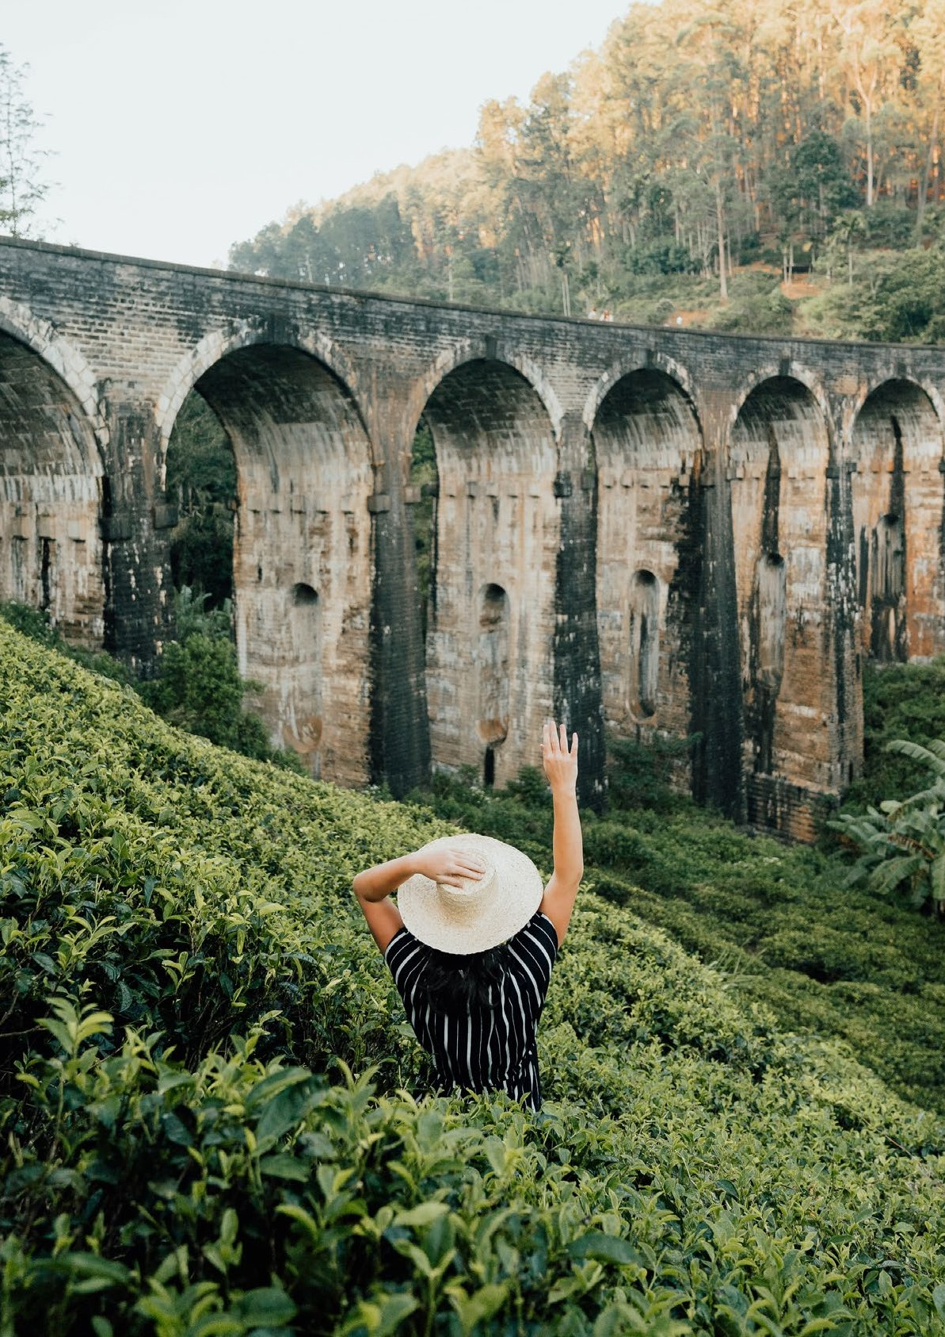

SRI LANKA

saída especial em GRUPO

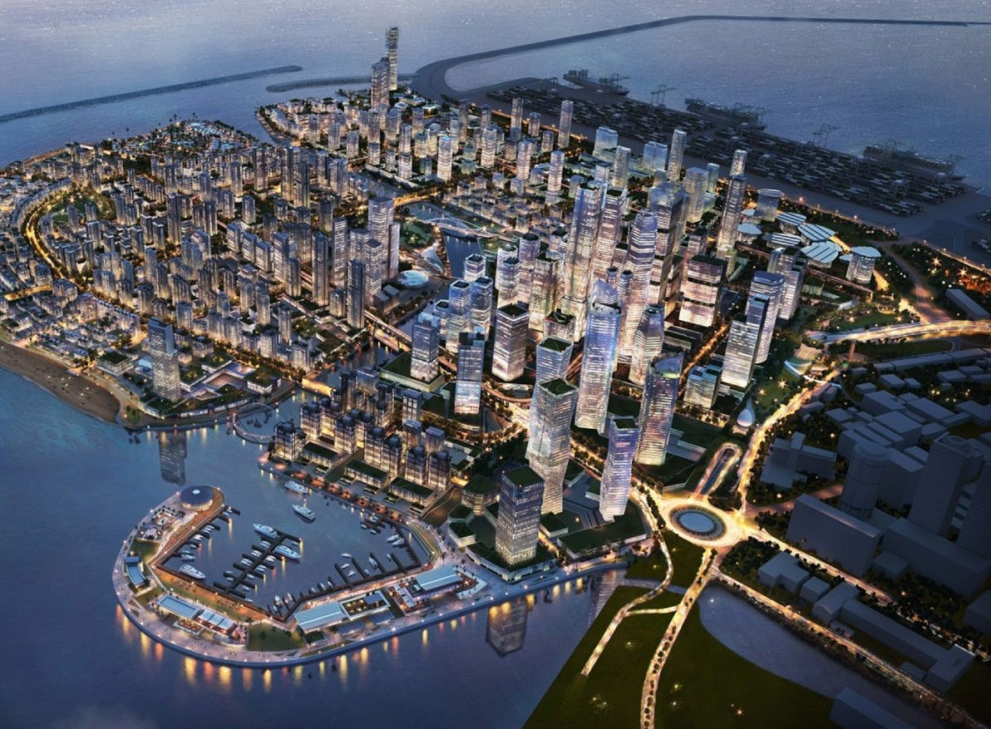

Roteiro
07 DIAS/06 NOITES
Período: Ago 2022

Colombo
Sigiriya
Kandy
Galle

Polonnaruwa
Dambulla
Nuwara Eliya
Colombo

Protocolos atualizados para clientes vacinados (covid-19)
(vacinação completa com pelo menos 14 dias antes do embarque).
Atualizações constantes em www.sita.in

Antes do embarque
- Visto online (eta.gov.lk) (incluído no pacote)
- Seguro saúde obrigatórios (USD 12 por pessoa/ Cobertura USD 75.000) – https://portal.pionline.lk/covidinsurance/ (incluído no pacote)

- Preencha a Declaração Sanitária online antes da chegada (https://airport.lk/health_declaration/index)

- Vacinados não precisam viajar com PCR ou teste de antígeno. Obrigatório viajar com certificado de vacinação internacional.

- Viaje com seguro-saúde (assistência durante a viagem internacional) com cobertura covid-19.

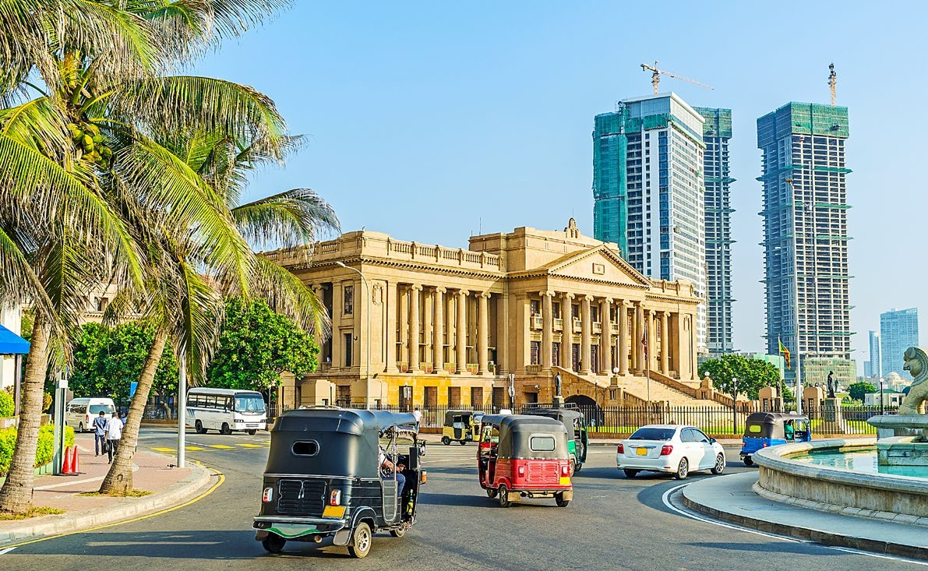

ITINERÁRIO DETALHADO |
saída especial em GRUPO
*máximo 20 pessoas*

DIA 01 | CHEGADA EM HABARANA

(02 de ago)

Refeições incluídas: almoço e jantar.

Desembarque no Aeroporto de Colombo. Passando os trâmites de imigração, encontro com o guia (que fala espanhol) que te acompanhará no transfer até o hotel. Esse guia estará com você durante todo o itinerário.

Tempo de transfer aerporto / hotel, aprox. 3h30.

Check-in no hotel Cinnamon Lodge resto do dia livre ou passeio ao Parque Nacional (abaixo detalhes).

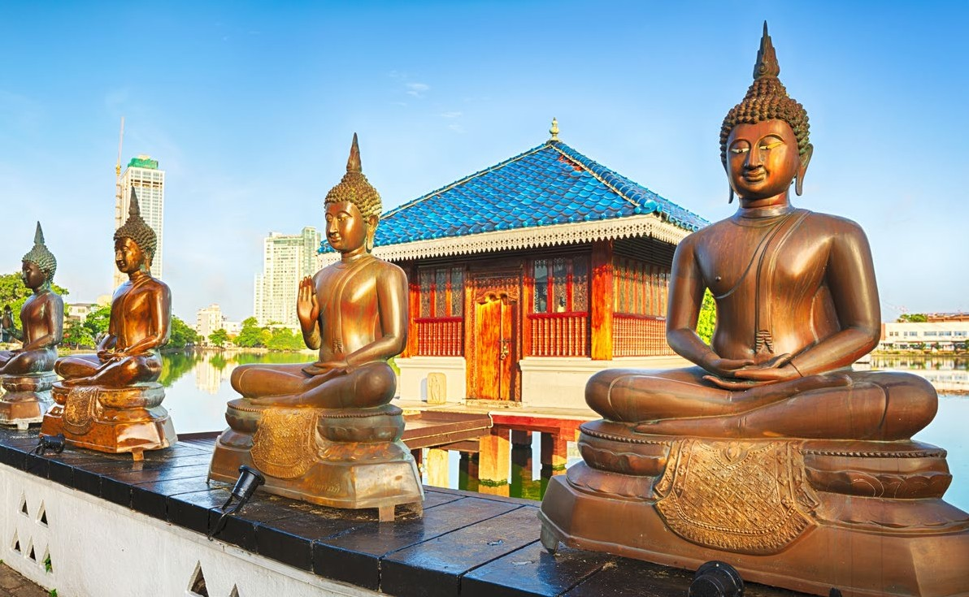

ATIVIDADE OPCIONAL Visita ao Parque Nacional de Minneriya. Famoso pelos elefantes asiáticos no seu ambiente natural, o viajante poderá ver também a bela flora e fauna preservada.
Esse opcional somente é possível para clientes que cheguem em Colombo até as 10h. O cliente irá até o hotel para check-in e almoço e posterior saída para o parque (transfer do hotel até o parque dura aprox. 30 min.).
Paga-se um suplemento USD 55 por pessoa (inclui transfer hotel/parque/hotel).

Retorno ao hotel: aprox. às 19h.

Jantar e pernoite no hotel Cinnamon Lodge.
cinnamonhotels.com/cinnamonlodgehabarana

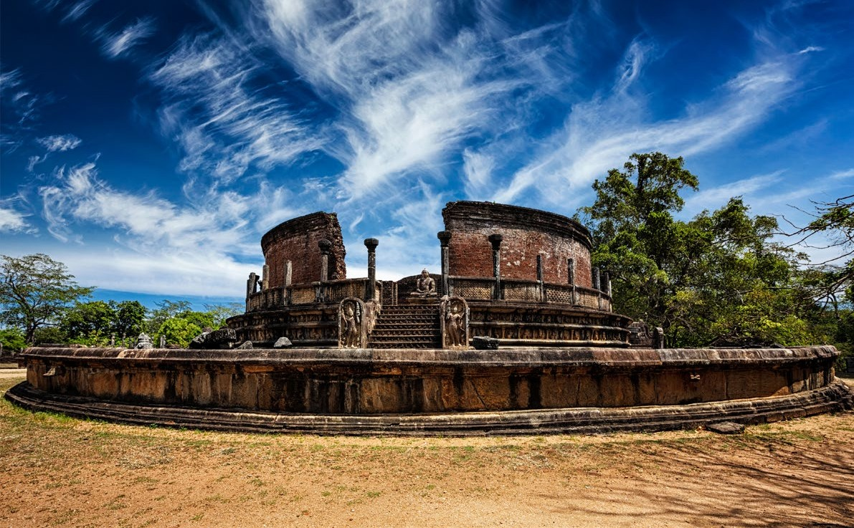

DIA 02 | POLONNARUWA – SIGIRIYA

(03 de ago)
Refeições incluídas: café da manhã, almoço e jantar.

Depois do café da manhã, vamos até Polonnaruwa, cidade medieval e também reserva
florestal.

Tempo de transfer: aprox. 1h20.

Polonnaruwa foi a segunda capital do país, regida pelo Rei King Vijayabahu depois da destruição de Anuradhapura, em 993. Além dos monumentos brâmanes construídos pelos Cholas, o lugar tem ruínas de monumentos, uma fabulosa cidade-jardim criada por Parakramabahu, no séc. XII. Vamos começar explorando o King´s Palace que nos dará uma ideia da esplendorosa arquitetura, durante aquele período ancestral. Após uma rápi-
da vista ao palácio, visitaremos o Templo da Relíquia do Dente de Buda. Depois, vamos até o templo Gal Vihara para testemunhar as estátuas de Buda esculpidas no interior da caverna. Bicicletas estão disponíveis e poderão ser usadas para pedalar pelo lugar.

Após essa visita, iremos até uma casa tradicional rural para comer comida caseira feita no forno à lenha e servida em folhas de banana, onde será servido o almoço.
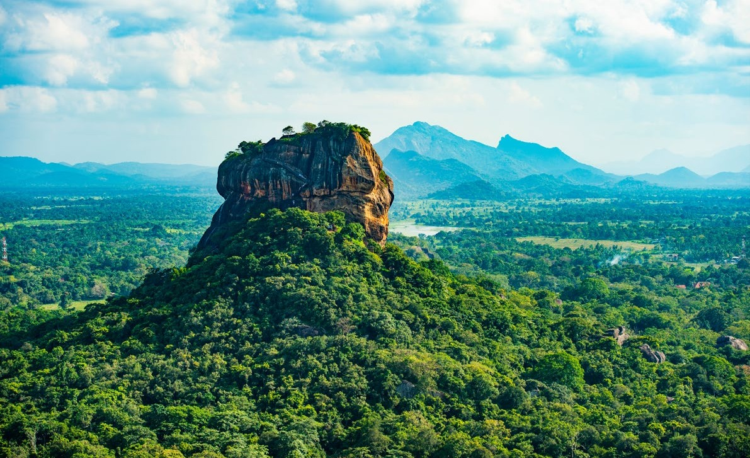

Depois do almoço, seguiremos até o imponente Forte de Sigiriya, no alto de uma pedra, uma das sete maravilhas naturais e culturais desse país.

Tempo de transfer do local do almoço até o Forte de Sigiriya: aprox. 1h20

O Forte de Sigiriya, também conhecido como a “Pedra do Leão”, foi construído no séc. V (UNESCO). O Rei Kasyapa construiu esse belo forte em um complexo imerso em jardins. A subida tem 1200 degraus. Durante a mesma, você vai ter a chance de escutar diferentes histórias sobre o palácio, incluindo muitas lendas. A primeira parte do passeio é bem tranquila, pois há paradas, ao longo do caminho, para observar pontos magníficos como a parede de espelho, cavernas, jardins e afrescos (a duração da subida é de aprox. 1 hora e meia a 3 horas, a depender do ritmo de cada viajante). Quem não tem condições de subir, pode ir no térreo e aproveitar os jardins, além de um museu, que representa bem o lugar.

Ao voltar para a base de Sigiriya, você vai saborear frutas frescas, água e ganhará toalhas umedecidas para se refrescar.

Volta ao hotel para pernoite e jantar.

Superior rooms no Cinnamon Lodge
https://www.cinnamonhotels.com/cinnamonlodgehabarana
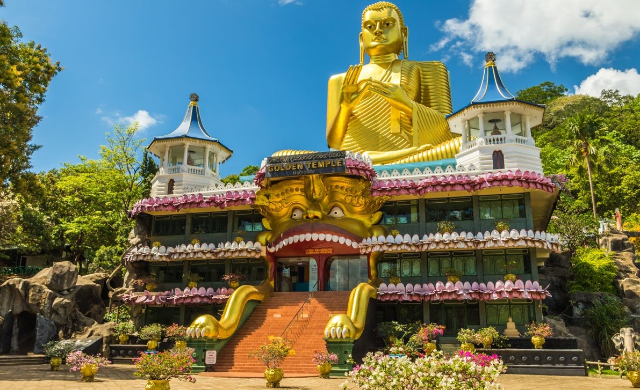

DIA 03 | DAMBULLA – KANDY

(04 de ago)
Refeições incluídas: café da manhã, almoço e jantar.

Pela manhã, após o café bem cedo, check-out e transfer para Kandy. No caminho, vamos visitar Dambulla (UNESCO), famosa pelos lindos templos tomados por afrescos bem preservados.

Tempo de transfer: aprox. 2h30

Os templos das cavernas de Dambulla são os maiores e mais bem preservados do país, com mais de 160 metros de extensão nas planícies e mais de 80 cavernas/templos mapeados. Um lugar impressionante para os amantes de arte e história. Os afrescos lembram as lendas relacionadas com a vida de Buda.

A subida da base é relativamente tranquila e cada um pode seguir o seu ritmo (aprox.
30 min). Tem mais ou menos 200 degraus e é melhor ir bem cedo ou no fim do dia para evitar o calor. Recomenda-se cobrir os joelhos e ombros – dentro dos templos se entra descalço(a) ou de meias.

As especiarias são parte importante da cultura do Sri Lanka. Muitas ervas também são usadas na Ayurveda, milenar medicina conectada ao bem-estar e equilíbrio. Por isso, hoje vamos visitar jardins privados que produzem essas especiarias, aprender sobre a canela, o cardamomo, a pimenta e a baunilha, por exemplo.
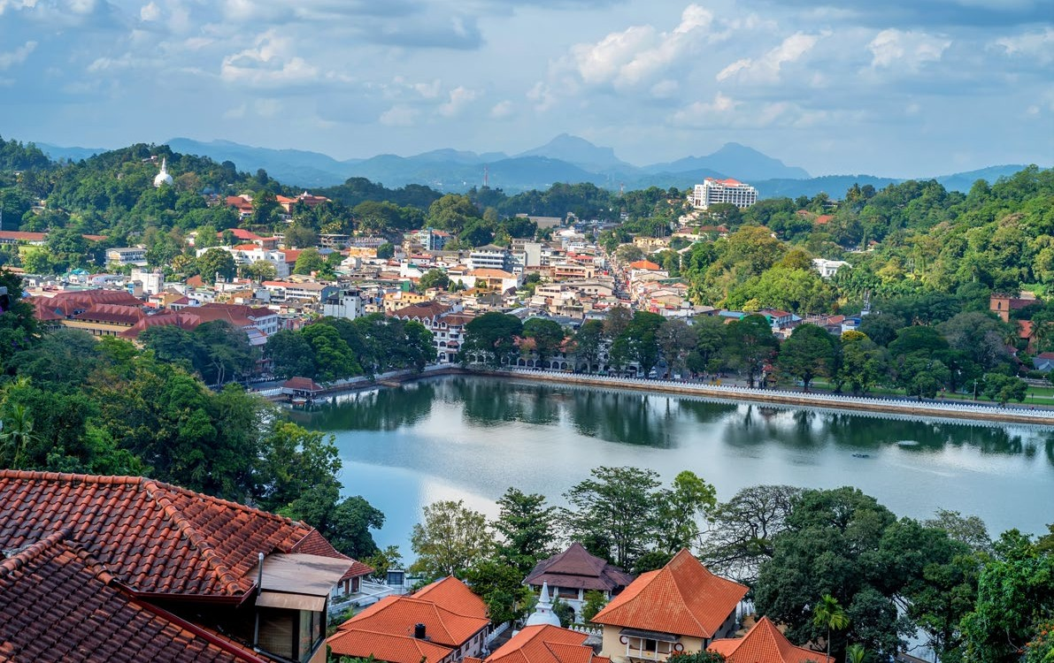

Vamos ver uma cooperativa e ter emos a oportunidade de, após o tour, comer um delicioso arroz com curry, enriquecido com deliciosas especiarias. Podemos, inclusive, participar desse preparo.

Seguimos para Kandy.

Kandy foi capital durante o reinado dos Reis Kandyan (séc. XVI) que com muita
bravu ra defenderam o reino durante a invasão holandesa e portuguesa, por mais de 300 anos. O império caiu durante o reinado britânico de 1815. O local é importante para peregrinação budista já que há muitas lendas e tradições mantidas pelo simpático povo de Kandy.

Na chegada, visitaremos o Templo do Dente de Buda.

O famoso templo sagrado da relíquia do dente de Buda, conhecido como “Dalada Maligawa” é um dos principais pontos de peregrinação de budistas no mundo.
Construído no séc. XVI guarda um dos dentes de Buda, trazidos durante o reinado de Meghavarna (301-328).

A relíquia é guardada em várias caixas. Também no local, há muitos prédios, um com- plexo mantido por muitos reis.

Jantar e pernoite no Superior rooms no Cinnamon Citadel
https://www.cinnamonhotels.com/cinnamoncitadelkandy
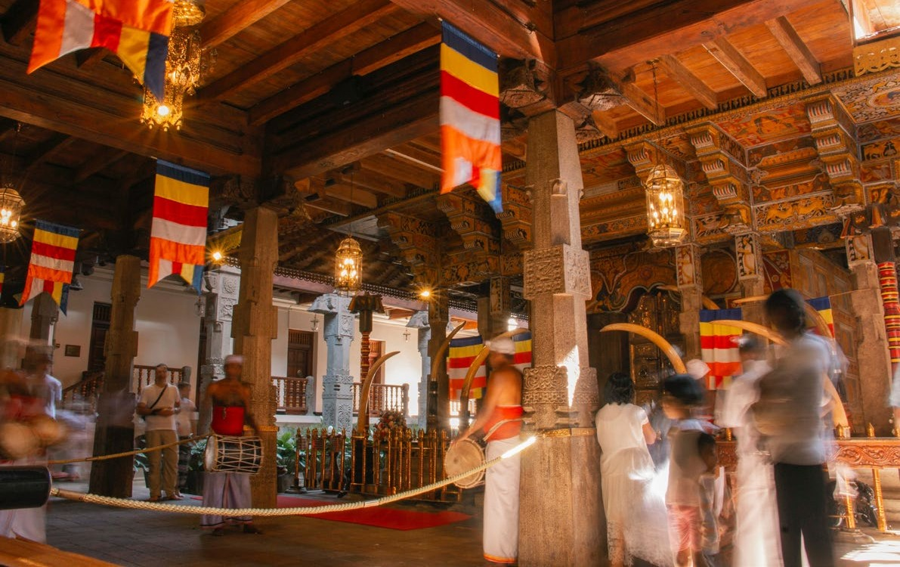

DIA 04 | KANDY

(05 de ago)
Refeições incluídas: café da manhã, almoço e jantar.

Após o café da manhã, visitaremos o Templo de Lankatilaka. Vamos até o local pela estrada (aprox. 45 min. desde o hotel).

Lankatilaka Vshare é um complexo magnífico para os apaixonados por arquitetura e foi feito no reinado de Gampola, construído em uma imensa rocha chamada Panhalgala com vista para as montanhas. Esse complexo tem design elegante (com granito), lindas paredes pintadas e coloridas, adornadas por paredes com lindas imagens. Ao redor, nós vamos ver os campos de arroz com mais de 600 anos de história...

Depois, visitaremos uma fundação (escola de dança tradicional) localizada a poucos minutos de distância do templo. Vamos ver danças típicas da região com gongos e tambores.

Em seguida, vamos conhecer “O Professor”, um sábio francês que mora no Sri Lanka há mais de 40 anos e é entusiasta das artes. Ele é um apaixonado por livros antigos do país, monumentos, móveis antigos e história do país. “O Professor” vai te convidar para adentrar na cultura do Sri Lanka e ainda vamos comer seu delicioso arroz ao curry (no almoço).

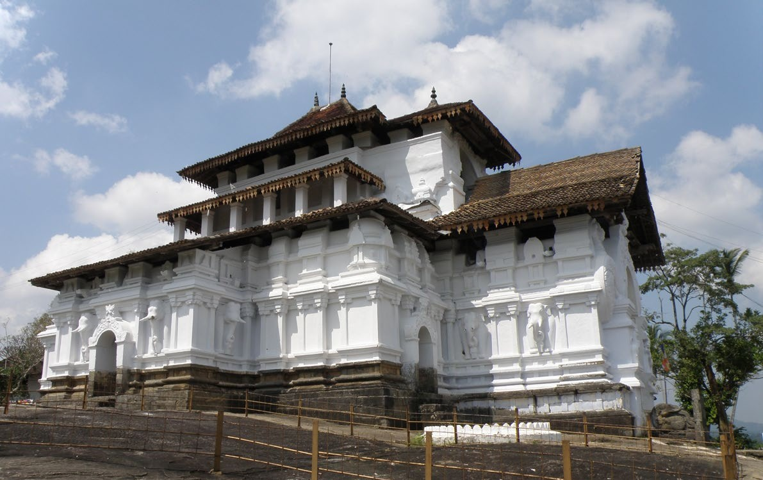

Na volta ao hotel, parada para ver artesanato milenar e suas técnicas impressionantes do período do reinado de Kandyan.

Pela tarde, saída do hotel de ônibus (transfer) para chegada no Festival aprox. às 18h30, vamos ver um dos maiores festivais que acontece nas ruas, o Kandy Esala Perahera. Os lugares estão reservados com antecedência para assistir a procissão. Será disponibilizado lanchinhos e água no local.

O Festival Kandy Esala Perahera dura 10 dias (esse ano é de 2 a 12 de agosto). É o festival mais espetacular do Sri Lanka e um dos mais coloridos e religiosos da Ásia.
Suas origens remontam à chegada da Relíquia do Dente de Buda no Sri Lanka no
séc. IV d.C., durante o reinado de Kirti-Siri Meghawanna, que decretou que a relíquia fosse transportada em procissão pela cidade uma vez por ano. Há também danças: do fogo, do chicote, Kandyan e e de várias outras manifestações culturais. Também, veremos elefantes desfilando adornados com cores e roupas típicas do país. Sem dúvida, uma experiência memorável.

Retorno ao hotel por volta das 22h para um jantar tardio.

Check-in no hotel Cinnamon Citadel e restante do dia livre (jantar e pernoite) cinnamonhotels.com/cinnamoncitadelkandy

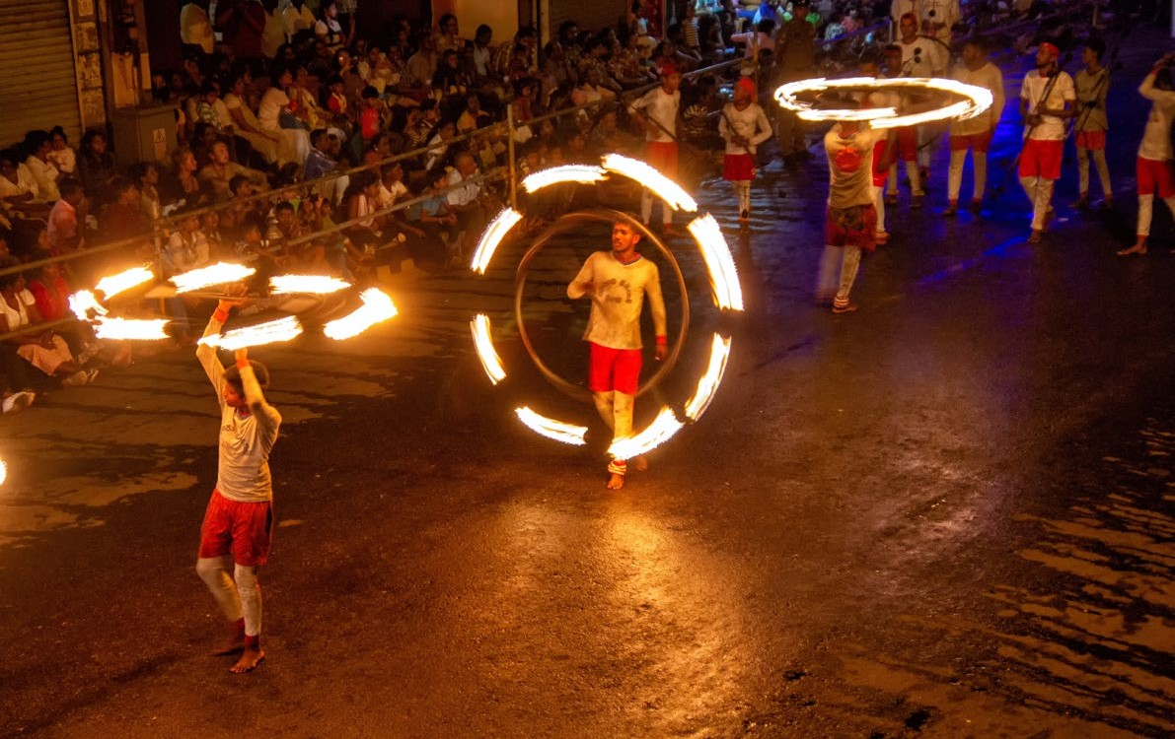

DIA 05 | KANDY – NUWARA ELIYA

(06 de ago)
Refeições incluídas: café da manhã, almoço e jantar.
Após café da manhã e checkout, visitaremos os Jardins Reais Botânicos, em Peradeniya.

Os Jardins Reais Botânicos de Peradeniya são um dos maiores jardins botânicos da ilha e um dos mais belos de toda a Ásia. Está em uma altitude de 460 metros acima do nível do mar e são cercados pelo rio Mahaweli (o maior rio do Sri Lanka). Antes de ser declarado Jardim Botânico, costumava ser um local de prazer para os Reis de Kandy; além disso, durante a Segunda Guerra Mundial, foi usado como sede dos aliados do pacífico. Após a vista do Jardim botânico, aproximadamente às 10h vamos para a estação de trem em Kandy para ir rumo a Nuwara Eliya. O trem parte da estação de Kandy às 10h55 (duração do trajeto de trem de 2h30, aproximadamente).

Viajar de trem é provavelmente a maneira mais interessante de se locomover na exuberante região montanhosa do Sri Lanka. O passeio nos dá a oportunidade de testemunhar paisagens e vistas mágicas.

Almoço em estilo piquenique servido no trem.

Seguimos para Nuwara Eliya em um passeio panorâmico pela cidade.

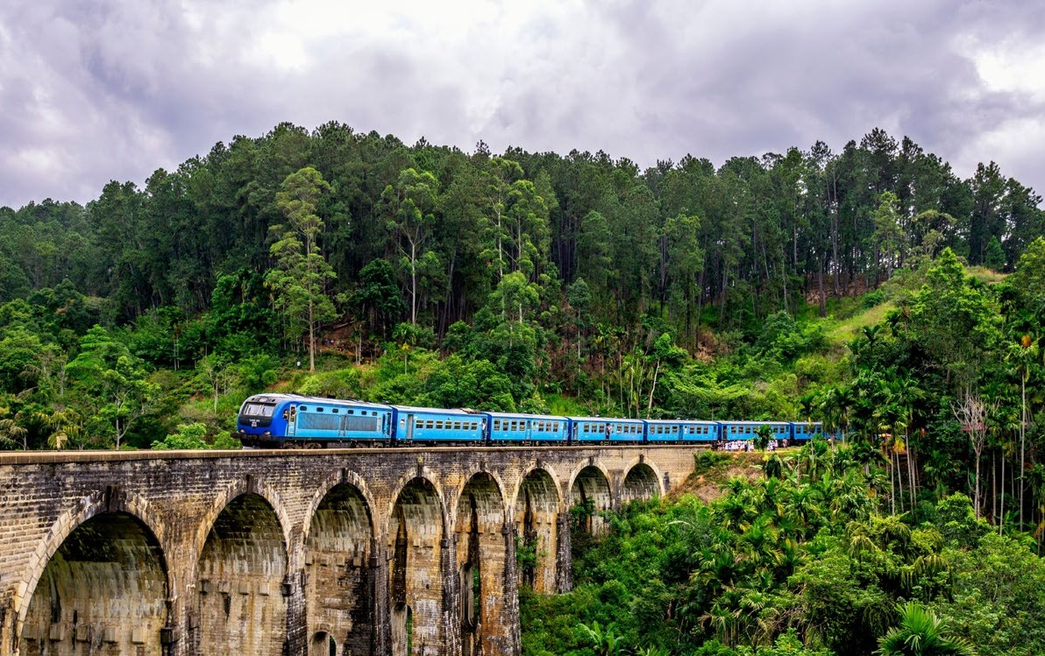

Nuwara Eliya conhecida como a “Pequena Inglaterra” do Sri Lanka. É, com certeza, um belo cenário de montanhas, vales, cachoeiras e plantações de chá. Ao redor de Nuwara Eliya, veremos evidências da influência colonial britânica, incluindo prédios públicos como os correios, além de muitas residências e hotéis. A temperatura cai um pouco durante a noite, mas não deixa de ter o clima agradável da primavera britânica.

Check-in no Jetwing St Andrews e pernoite e jantar. jetwinghotels.com/jetwingstandrews/

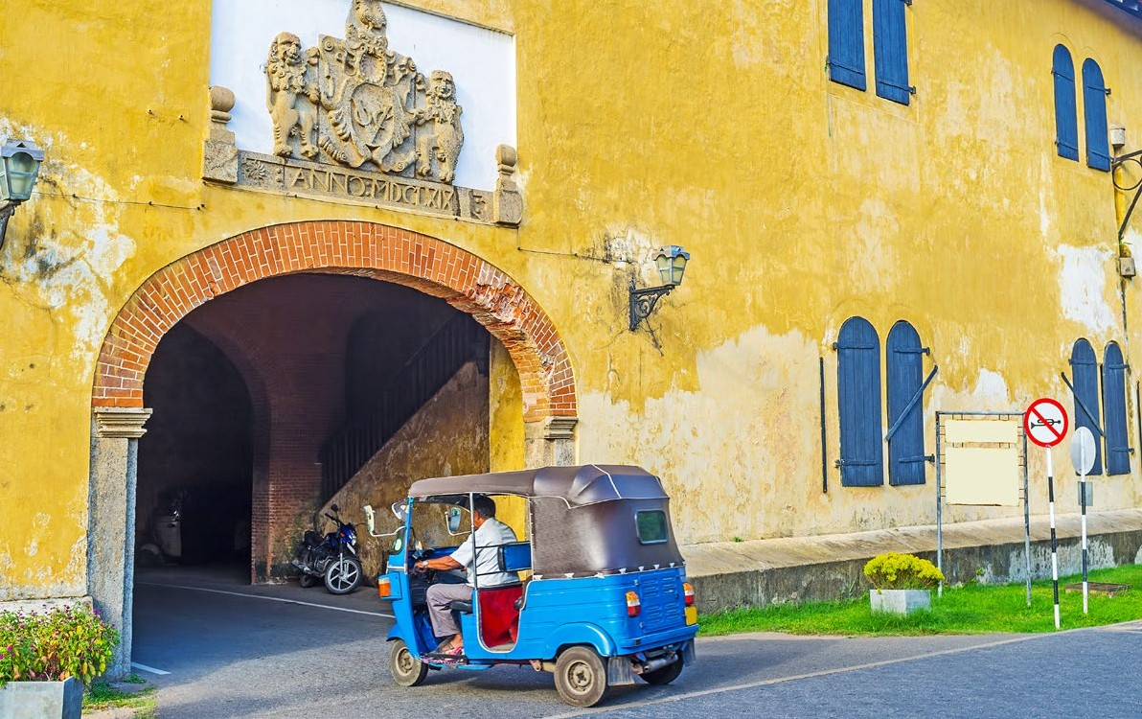

DIA 06 | NUWARA ELIYA – GALLE

(07 de ago)
Refeições incluídas: café da manhã e almoço.

Após o café da manhã, visita a Fábrica de Chá na área para conhecermos a história do Chá do Ceilão. Seremos levados pela história do processamento de chá desde a colheita até o produto final. O chá foi introduzido pela primeira vez no Sri Lanka em meados do séc. XIX e Nuwara Eliya sempre foi a capital do chá do país. No caminho para esta cidade colonial, poderemos ver imensas plantações de chá.

Vamos fazer uma visita em uma fábrica de chá tradicional, onde aprenderemos como as folhas de chá verde são transformadas no popular produto marrom escuro, através do processo de secagem, corte, laminação e fermentação. Teremos a oportunidade de também aprender a “provar/degustar” corretamente o chá e identificar as sutis diferenças entre as variedades. O Sri Lanka é um dos maiores exportadores de chá do mundo e junto a canela, tornou a ilha bastante famosa mundialmente.

Partiremos de Nuwara Eliya (aprox. às 10h30) em direção a histórica Galle.

Tempo de transfer: aprox. 5h

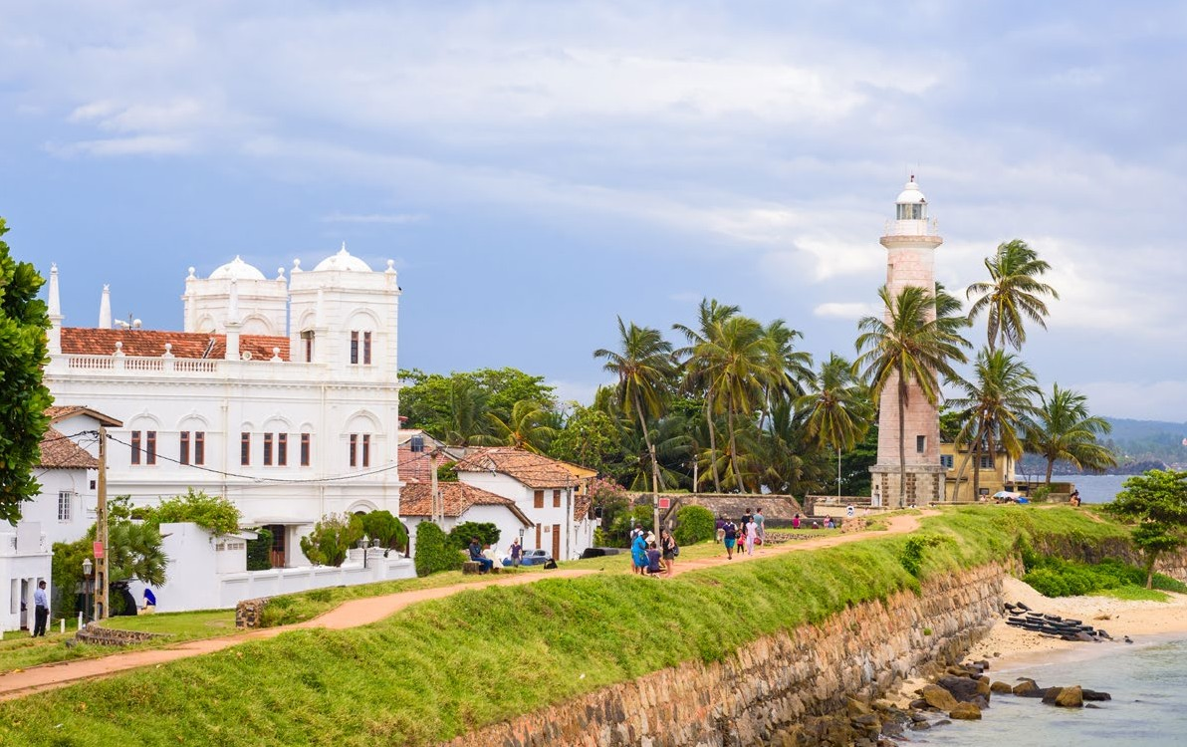

Almoço servido em restaurante local, no trajeto.

Galle é uma cidade fortificada, declarada Patrimônio da Humanidade pela UNESCO. Originalmente era um porto, considerado uma parada essencial para os comerciantes chineses, persas, árabes e indianos. Javaneses e Sumatras vieram mais tarde, seguido por Marco Polo (em 1299). Os portugueses chegaram em 1500 e construíram um assentamento com um forte imenso abrigado por palmeiras. Depois tomado, a cidade foi tomada pelos holandeses e, finalmente, pelos ingleses que adicionaram as suas muradas, grandes muralhas e bastiões. As ruas estreitas estão repletas de casas antigas e varandas com pilares, herança holandesa. Os escritórios do governo permanecem em uso e a comunidade é agitada pelo vai e vem da rotina dos seus moradores – uma cidade viva que vibra dentro das muralhas desta antiga cidadela marítima.

Na chegada, check-in no hotel The Heritage Galle Fort (um hotel patrimônio localizado junto ao forte).

Dia livre para atividades independentes.

Nesse dia o jantar será livremente escolhido por cada um dos viajantes – pode ser no hotel ou nos inúmeros restaurantes ao redor do forte.

Pernoite no hotel The Heritage, Galle Fort (Deluxe rooms) www.theheritage.lk/

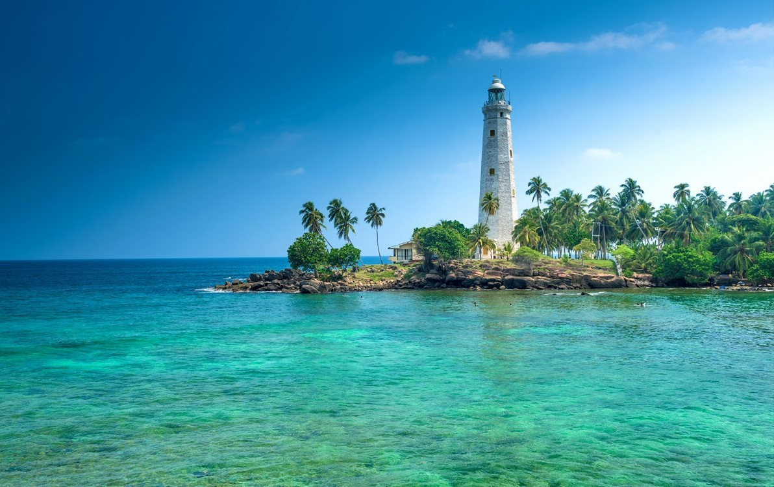

DIA 07 | GALLE – COLOMBO – AEROPORTO

(08 de ago)
Refeição incluída: somente café da manhã. Café da manhã no hotel.
Exploraremos o forte de Galle, repleto de lugares encantadores, passando pela igreja holandesa, a casa do governador, os armazéns de especiarias, a praça do tribunal, o Kacheri ou câmara municipal, o farol e suas muralhas. Perto da antiga mesquita árabe estão as ruas que levam aos campos de críquete e à casa do juiz distrital, cercada por
antigas árvores de frangipani. Há uma variedade de boutiques e lojas exclusivas.

Aproximadamente às 11h30 partiremos de Galle para Colombo (trajeto dura aprox. 1h45). Colombo é a capital comercial do Sri Lanka, sendo um lugar fascinante, com uma interessante mistura entre passado e presente. Os colonos comerciais originais – os portugueses, holandeses e ingleses, deixaram em sua herança em igrejas, monumentos, nomes, religiões, costumes, gastronomia e suas línguas que foram absorvidos pelos cingaleses. Hoje, visitaremos o Edifício da Prefeitura, o Templo Gangaramaya, o Museu Nacional de História Natural, a Praça da Independência e alguns outros destaques notáveis.

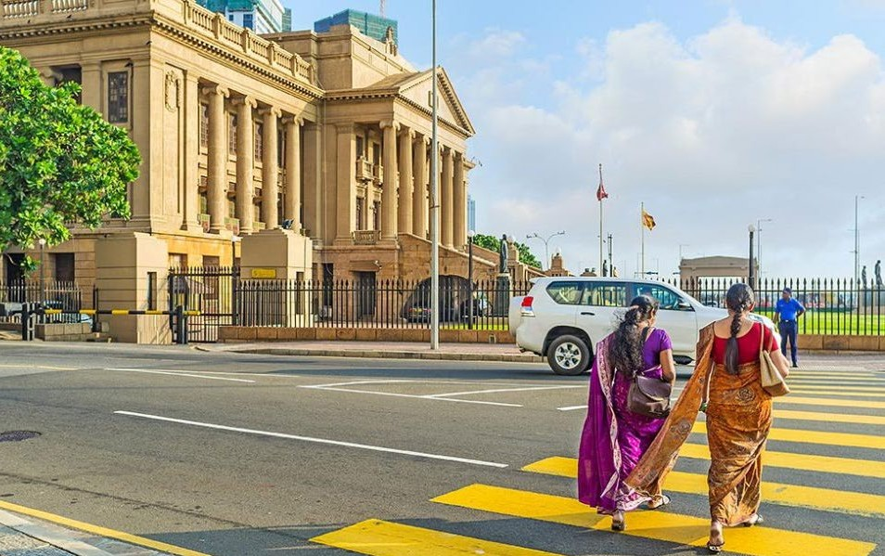

No ônibus, passaremos pelos arredores da capital e seus principais pontos já antes mencionados.

Mais tarde, transfer para o aeroporto para tomar o seu voo e deixar o país. Do hotel até o aeroporto (aprox. 45 min).

*Fim dos Serviços *
GRUPO ATÉ 20 PAX
Valores válidos de 02 – 08 de agosto 2022
USD 1.528
VALOR NETO (POR PESSOA) em quarto DBL

Suplemento para single – USD 582

TODOS OS VALORES comissionados – “a partir de” para compra via OPERADORES NACIONAIS parceiros da SITA. Consulte-nos para saber quais são: caroline@duonetwork.com.br

Grupo boutique e saída especial durante o FESTIVAL BUDISTA KANDY PERAHERA, o mais aclamado do país.

Hotéis sugeridos ou similares
Categoria 4* / 4* superior

Localização | Hotel
Habarana, Colombo | Cinnamon Lodge – superior rooms
Kandy | Cinnamon Citadel – superior rooms
N’eliya | Jetwing St Andrews – superior rooms
Galle | The Heritage – deluxe rooms
* bares e pubs estarão fechados nessas datas. Restaurantes não poderão servir álcool em público.

INCLUSÕES

- Acomodação nos hotéis mencionados com as refeições conforme descritas nos programa. Hotéis podem ser alterados para opções similares (porém, caso ocorra, avisaremos os clientes).
- Transporte em carro/micro-ônibus ou ônibus com ar-condicionado.
- Guia acompanhante falando espanhol.
- Taxas e entradas nos monumentos citados.
- Passagem de trem Kandy para Nanu-Oya (tickets serão emitidos e confirmados
30 dias antes da viagem começar).
- Assento para assistir ao Festival.
- Água mineral no transporte.
- Taxas governamentais hoje presentes (caso surjam outras, valores podem alterar).
- Taxas de serviço de hotéis.

NÃO INCLUÍDOS

- Noites não mencionadas, check-in e checkout fora dos horários dos hotéis
- Seguro contra covid que é obrigatório.
- Custos do visto.
- Despesas pessoais ou valor para gorjeta.
- Atividades pessoais ou outras não mencionadas no roteiro.

OBSERVAÇÕES e POLÍTICA DE PAGAMENTO E CANCELAMENTO

- Temos reservado 10 quartos duplos, logo haverá, no máximo, 20 pessoas no grupo.

Ticket do trem serão emitidos 30 dias antes somente (é quando abre a possibilidade de emissão).

Condições de pagamento e políticas de cancelamento:
- 100% do pagamento é requerido em até 31 dias antes do início do tour.
- Se a reserva for cancelada com 31 dias antes do início do tour: 100% é desenvolvido.
- Se com menos de 28 dias da chegada: retém-se 25% como multa.
- Se com menos de 21 dias do início do tour: 50% é a multa.
- Se com menos de 14 dias do início do tour: 100%.

Dúvidas, valores ou informações

caroline@duonetwork.com.br

